Veckans citat
Veckans bild

" Du behöver inte bli någon du inte är för att bli bättre än du var."
- Sidney Poitier-

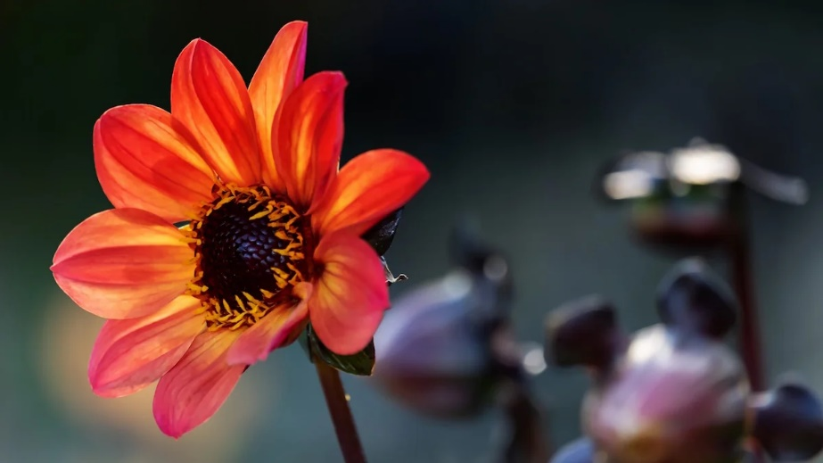

Viktig information
Föräldrarmöte: Årskurs 1 onsdag kl 17.00
Årskurs 2 torsdag kl 17.00
Paddlingsläger: Torsdag- fredag för idrott & hälsa 2

Klassinformation

Sa1A
Svenska 1 | tisdag: novellanalys. Inlämning!  fredag: påbörjar nytt område.
Engelska 5 | For Thursday: Chapter 1-2 + Questions “The Bad Beginning”  Deadline - Election Time - Sunday
Matematik 1B | inget att förbereda
Historia 1B | INGET ATT FÖRBEREDA
Samhällskunskap | INGET ATT FÖRBEREDA
Psykologi 1 | INGET ATT FÖRBEREDA
Religion 1 | Fortsättning judendomen läs sidan 88-116
Idrott Hälsa 1 | Onsdag: Lektion på Olympiafältet plan 10 – Ultimate frisbee
Hållbart samhällsbyggande | Inget att förbereda

Sa1B
Svenska 1 | Retorik. Examination muntligt anförande. Informerande tal.
Engelska 5 | For Friday: Chapter 1-2 + Questions “The Bad Beginning”  Deadline - Election Time - Sunday
Matematik 1B | Måndag - Vad menas med en ekvation? s. 137-139 och Att lösa ekvationer s.140-142  Tisdag - Ekvationer med flera x-termer s. 143-147
Historia 1B | Måndag: Romarriket. Läxa: Läs sidorna 49-61 i läroboken som förberedelse inför genomgångarna  Tisdag: Romarriket. Läxa: Läs sidorna 49-61 i läroboken som förberedelse inför genomgångarna.
Samhällskunskap | Avsluta gruppfrågorna av riksdagspartierna.
Idrott Hälsa 1 | Onsdag: Lektion på Olympiafältet plan 10 – Ultimate frisbee
Religion 1 | INGET ATT FÖRBEREDA
psykologi 1 | INGET ATT FÖRBEREDA
Hållbart samhällsbyggande | INGET ATT FÖRBEREDA

Na1
Svenska 1 | tisdag: novellanalys  onsdag: novellanalys – inlämning!
Engelska | For Thursday: Chapter 1-2 + Questions “The Bad Beginning”  Deadline - Election Time - Sunday
Matematik 1C | onsdag: Vi startar med algebra, kap 3, sid 98
Samhällskunskap | INGET ATT FÖRBEREDA
Idrott Hälsa 1 | Onsdag: Lektion på Olympiafältet plan 10 – Ultimate frisbee
Biologi 1 | Biologisk mångfald och systematik praktisk uppgift. Artbestämning efter fotoexkursion, arbete med släktträd
Religion 1 | FORTSÄTTNING JUDENDOMEN LÄS SIDAN 88-116
Kemi 1 | Laboration grupp 1 på måndag, grupp 2 på onsdag. De som inte labbar ska sitta i klassrummet och arbeta med sina övningsuppgifter. Närvaro kommer att tas i början av lektionen.

Sa2a
Svenska 2 | De litterära epokerna Antiken. Läsa kapitel 1 av Iliaden.
Engelska 6 | INGET ATT FÖRBEREDA
Matematik 2B | måndag: Grafisk lösning av andragradsekvationer, sid 23-27  Tag med dator, vi ska jobba med geogebra.
Historia 2A | Måndag: Historiebruk – Arn – Se på serie/film  Tisdag: Historiebruk – Arn – Se på serie/film
Samhällskunskap 2 | INGET ATT FÖRBEREDA
Idrott Hälsa 1 | Torsdag: Jag återkommer med information via mejlen då jag är på paddlingsläger med idrott och hälsa 2.
Filmkunskap | Börja spela in youtube videon.
Musik | Till tisdag: Old Town Analys färdig och nerskriven i uppgiften i teams. Tag med datorn.  Fortsätt att trumma på knäna. (vänster hand på höger knä)
Naturkunskap 1B | Inlämning arbetsuppgift vattnets fotavtryck

Sa2b
Svenska 2 | Måndag: Genomgång realism – får ut uppgift  onsdag: genomgång modernism – inlämning måndagsuppgift
Engelska 6 | INGET ATT FÖRBEREDA
Matematik 2B | Måndag – Funktioner s. 92-96 OBS! ta med datorer  Tisdag- Grafen till en andragradsfunktion s. 97-103 OBS! ta med datorer
Musik | Till tisdag: Old Town Analys färdig och nerskriven i uppgiften i teams. Tag med datorn.  Fortsätt att trumma på knäna. (vänster hand på höger knä)
Idrott Hälsa 1 | Torsdag: Jag återkommer med information via mejlen då jag är på paddlingsläger med idrott och hälsa 2.
Filmkunskap | Börja spela in youtube videon.
Naturkunskap 1B | Inlämning arbetsuppgift vattnets fotavtryck
Historia 2A | Historiebruk i film: Arn
Samhällskunskap 2 | Ekonomisk historia - Introduktion

Na2
Svenska 2 | måndag: genomgång realism – inlämning filmanalys  torsdag: uppgift romantik vs realism – inlämning på lektionen.
Engelska 6 | For Thursday: Chapter 3-4 + questions “Artemis Fowl”  Deadline – Election Time - Sunday
Matematik 2C | Måndag och tisdag – Repetition  Onsdag – Prov
Fysik 1 | Måndag - Hastighet-tid-diagram s. 61-72  Tisdag - Acceleration-tid-diagram s. 68, 69-72  Onsdag - Rörelse med konstant acceleration s. 73-77
Idrott Hälsa 1 | Onsdag: Lektion på Olympiafältet plan 10 – Ultimate frisbee
Biologi 2 | Cellmodellen och den eukaryota cellens beståndsdelar/ Laboration mikroskopi vävnader feedback, genomgång.
Historia 1B | Tisdag: Romarriket. Läxa: Läs sidorna 49-61 i läroboken som förberedelse inför genomgångarna.  Torsdag: Romarriket. Arbeta med instuderingsfrågorna som finns på Teams.

Sa20
Svenska 3 | måndag: redovisning författarporträtt Selma, nova, nisa, anja & mona  torsdag: REDOVISNING FÖRFATTARPORTRÄTT duaa, shaam, jonas, abbas & raul.
Matematik 2 B | måndag: Grafisk lösning av andragradsekvationer, sid 15-18  Tag med dator, vi ska jobba med geogebra
Samhällskunskap | Vetenskapsteori: Förberedelser inför seminarium
Geografi | Resursfördelning
Internationella  relationer | Stater i det internationella systemet
Religion 2 | Fortsatt arbete med seminariefrågor ”identitet”
Kriminologi | INGET ATT FÖRBEREDA
Filosofi | INGET ATT FÖRBEREDA
Idrott hälsa 2 | Torsdag-Fredag: Paddling på Rönneå.
naturkunskap 2 | Universums uppbyggnad diskussion av uppgifter. Materia
ENGELSKA 7 | Check-up on Documentary – The Bard. Have written down answers and your own notes.
Samhällskunskap specialisering | Kriminologins historia i Sverige

Na20A
Svenska 3 | Arbeta med den tematiska fördjupningen.
Matematik 4 | måndag: Genomgång trigonometriska identiteter, trigonometriska ettan, sid 38-40
Kriminalteknik | Kunskapstest fingeravtryck. Planera slutuppgiften
Fysik 2 | tisdag: Vi fortsätter med tvådimensionell rörelse, kastparabel. Sid 237-243  Vi repeterar de samband vi kom fram till förra veckan och löser gemensamt några exempeluppgifter
Idrott hälsa 2 | Torsdag-Fredag: Paddling på Rönneå.
Kemi 2 | Fortsätta med kemisk jämvikt
Samhällskunskap | INGET ATT FÖRBEREDA
Engelska 7 | Check-up on Documentary – The Bard. Have written down answers and your own notes.
matematik 5 | tisdag: Mängdlära-Grundbegrepp, sid 35-38

Na20b
Svenska 3 | Arbeta med den tematiska fördjupningen.
Matematik 4 | måndag: Genomgång trigonometriska identiteter, trigonometriska ettan, sid 38-40
Kriminalteknik | Kunskapstest fingeravtryck. Film - "I huvudet på en mördare"
Samhällskunskap | Tematisk fördjupning i en samhällsfråga
Fysik 2 | TISDAG: VI FORTSÄTTER MED TVÅDIMENSIONELL RÖRELSE, KASTPARABEL. SID 237-243  VI REPETERAR DE SAMBAND VI KOM FRAM TILL FÖRRA VECKAN OCH LÖSER GEMENSAMT NÅGRA EXEMPELUPPGIFTER
Kemi 2 | Fortsätta med kemisk jämvikt
Engelska 7 | Check-up on Documentary – The Bard. Have written down answers and your own notes.
idrott hälsa 2 | Torsdag-Fredag: Paddling på Rönneå.
Matematik 5 | TISDAG: MÄNGDLÄRA-GRUNDBEGREPP, SID 35-38

Ha en fantastisk helg.

